附件1 清缴操作指南
第一步 下载安装个人所得税APP（直接在手机的“应用商店”搜索“个人所得税”进行下载、安装），注册登录后，找到并进入综合所得年度汇算入口。
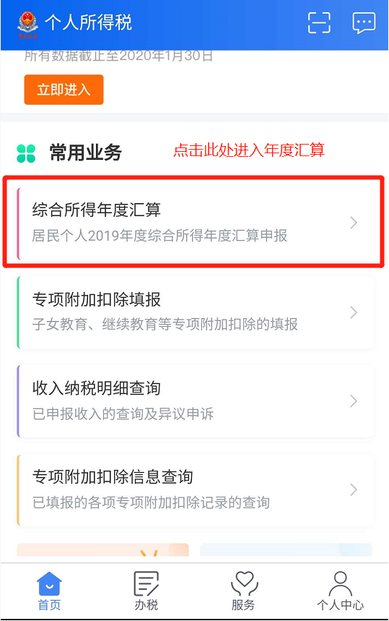
第二步 根据自己的实际情况，选择申报方式：
1．简易申报：适合2019年度取得的综合收入额没超6万，且已预缴税款，需要申请退税的员工。（办理时间：3月1日至5月31日）
2．标准申报：2019年度综合所得年收入额超过6万的，需要通过标准申报方式办理年度汇算。（办理时间：3月1日至6月30日）
注意：居民个人取得境外所得的，需要到办税服务厅办理。
第三步 具体申报操作流程（标准申报）
1．进入申报界面，选择【使用已申报数据填写】，阅读申报须知点击“我已阅读并知晓”
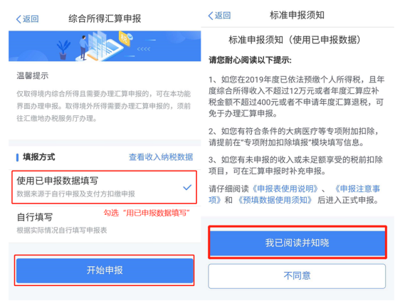
2．确认基本信息，选择申报汇缴地，点击“下一步”，然后生成和确认申报表信息。
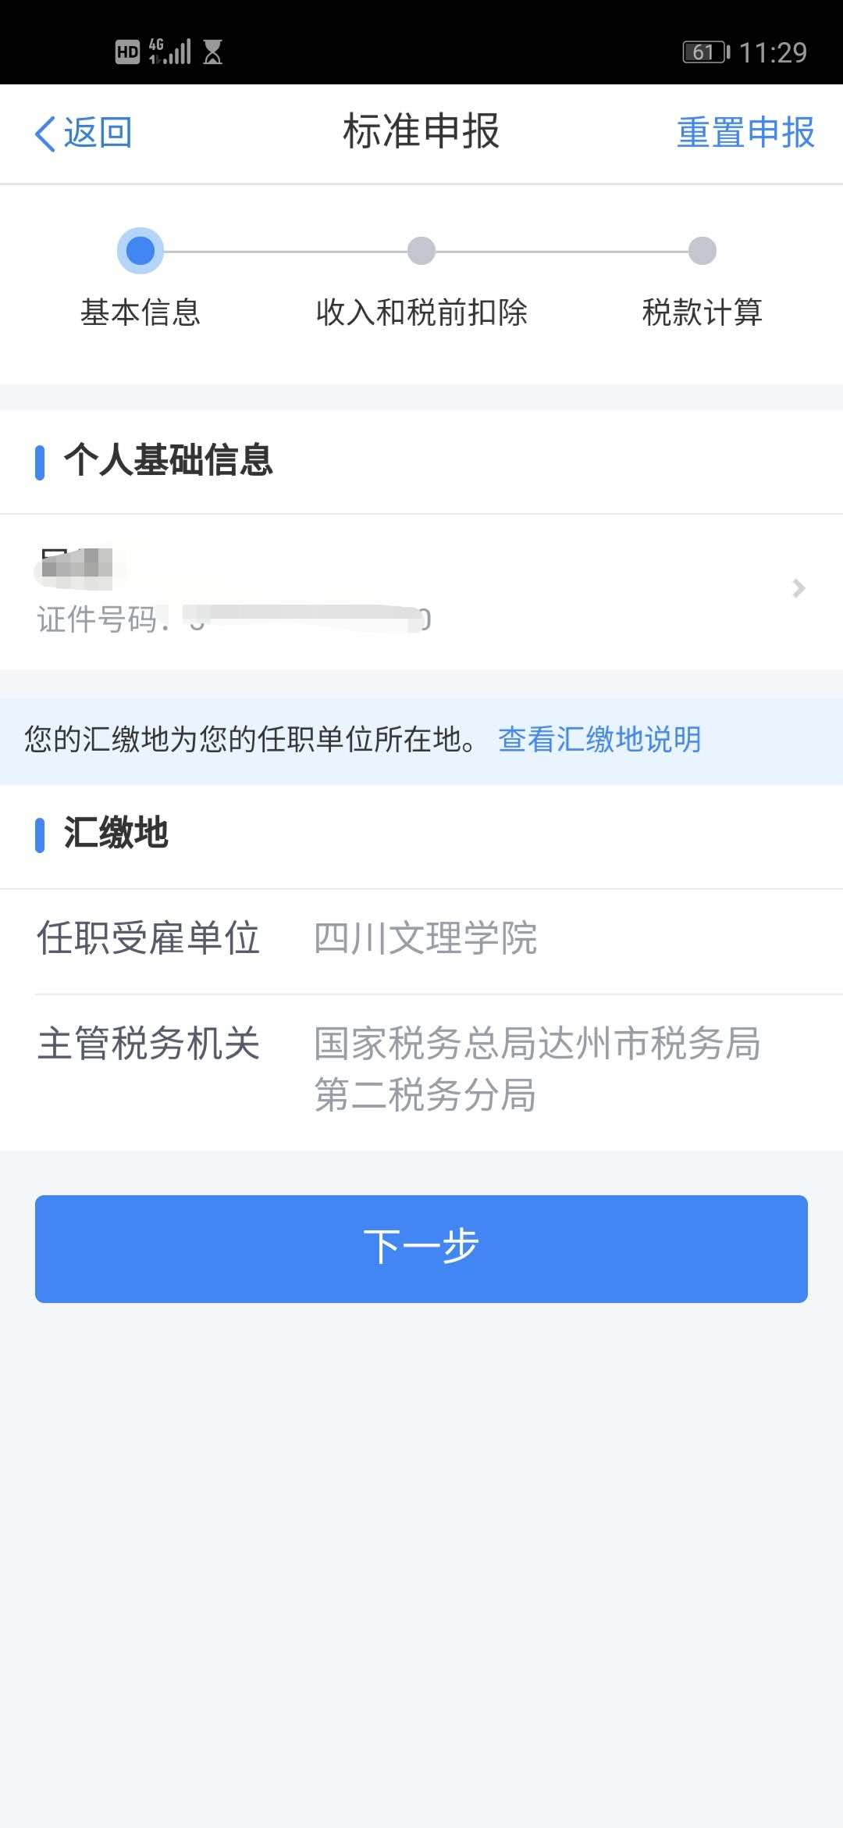
系统会归集你的工资薪金、劳务报酬（保险营销员、证券经纪人）、特许权使用费所得等年度收入纳税数据，并会填到相应的申报栏次。
至于没有自动归集的其它劳务报酬和稿酬收入，需要在对应列表明细界面，点击【新增】，选择【查询导入】，在查询结果界面勾选相应收入后进行带入。
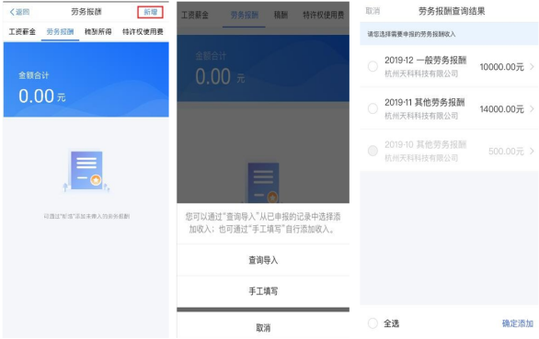
每个收入项目，都有对应的详情页，你可以根据自己的实际情况进行核对.
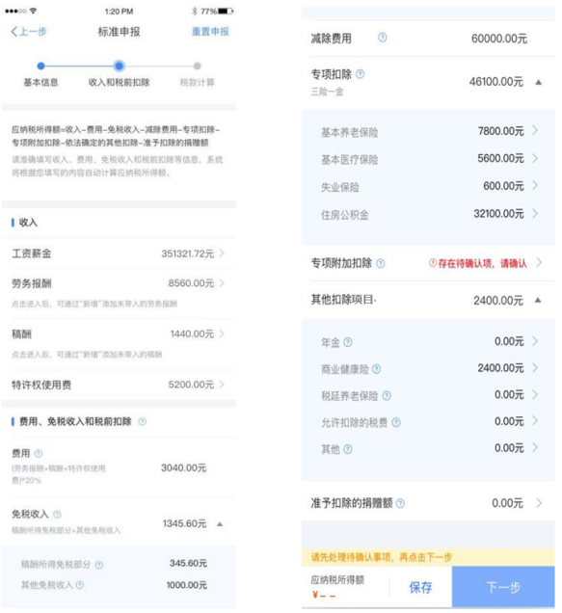
这个地方有几个重要的地方需要注意：
（1）汇算清缴环节里，全年一次性奖金的计税方式，可以通过【奖金计税方式选择】进行设置和调整。
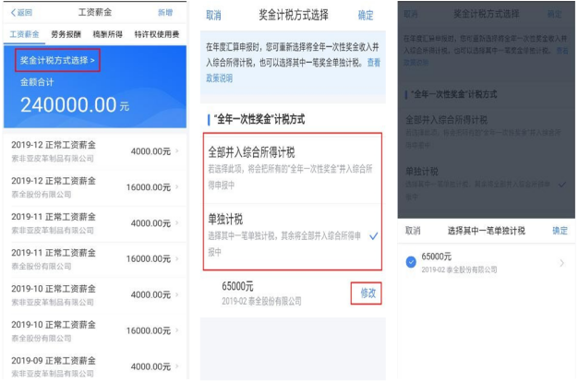
（2）住房租金和住房贷款利息专项附加扣除不能同时享受，如果系统里两项同时存在，需要选择确认其中一项。
（3）如果有商业健康险、税收递延养老保险，可以在其他扣除明细列表界面，进行新增和修改。
（4）如果2019年度有捐赠支出，可以在准予扣除的捐赠额列表界面，进行新增和修改。
3.缴纳税款或申请退税
（1）若2019年度收入不足 12 万元且有应补税额，或者收入超出 12 万元但应补税额≤400 元，申报提交后无需缴款。
（2）若存在应补税额但不符合免于申报，可点击【立即缴税】，根据提示完成支付即可。
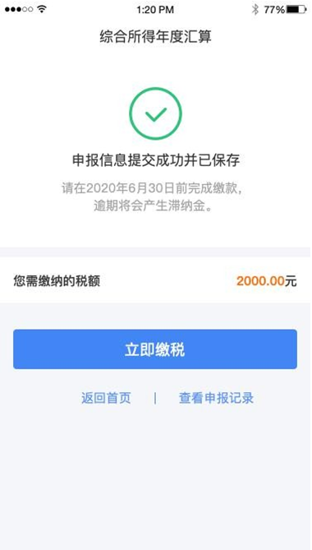
若暂不缴款可以选择【返回首页】或【查看申报记录】， 后续可再次进行缴款。
注意：需要在2020年6月30日前完成缴款，逾期会有滞纳金的。
（3）若存在多缴税款，可点击【申请退税】，选择银行卡后提交退税申请，钱会打进你选择的银行卡里。可通过点击【我要查询】-【申报查询】-【已完成】里面，点开申报详情，选择【退税记录】查看退款状态，审核前可以点击【撤销退税】，出现提示后点击确定，完成撤销退税申请，审核后则不能撤销。
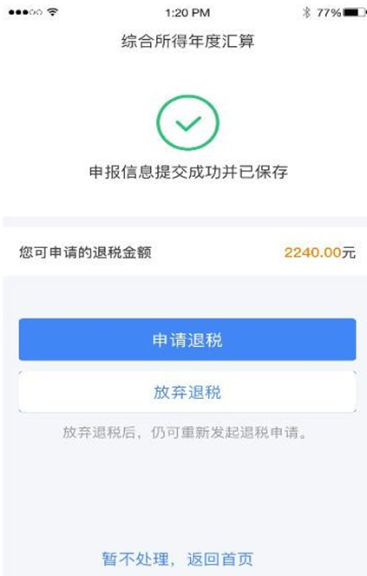
如果银行卡不在身边，或者暂时不想退税，可以点击【暂不处理，返回首页】。后续可再次发起退税申请。
提醒：如果之前没有绑定银行卡，需要先添加银行卡。退税使用的银行卡，建议您选择一类银行卡，同时还要确保退税账户在收到退税前处于正常状态，账户挂失、未激活、注销等均会造成退税不成功。
添加银行卡操作步骤：
（1）点击【个人中心】-【银行卡】；
（2）点击右上角【添加】；
（3）据实填写银行卡号，系统会自动带出所属银行，选择开户银行所在省份，录入银行预留手机号码，点击【下一步】后，系统会发送验证码到银行卡预留手机号码上，填写短信验证码，点击【完成】，即可完成银行卡添加。
添加银行卡后出现“待核验”字样，需等待银行返回核验结果。如果核验结果显示“已核验”就表示该张银行卡可以用于退款，如果显示“其他”则可能会导致无法收到退税款，建议换张银行卡绑定。
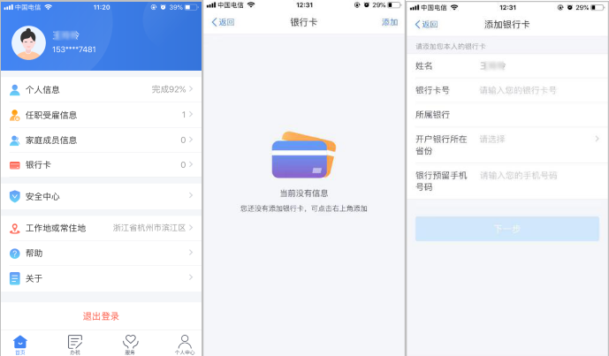
提醒：提交申报成功后，若纳税人不想办理退税，可以直接点击【放弃退税】，弹出提示后点击确定即可。若在申报成功的界面点击【暂不处理，返回首页】，后期在【申报查询】界面中无法再次点击【放弃退税】。
4.更正与作废
可通过【查询】-【申报查询（更正/作废申报）】-【申报详情】查看已申报情况。若发现申报有误，可点击【更正】或【作废】。

